Christmas SUDOKU

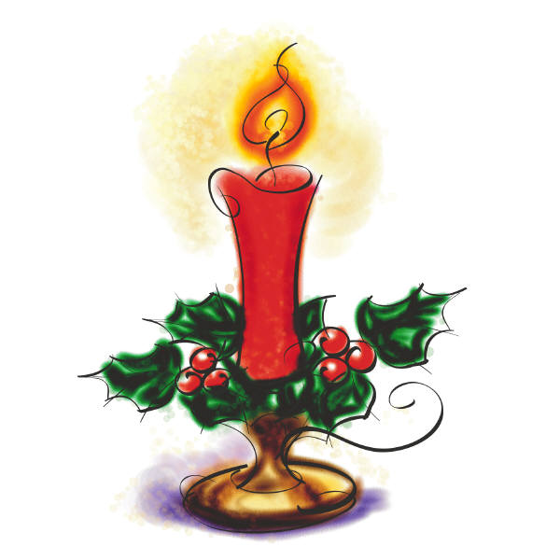
Every row, column and mini-grid must contain all nine words (cf. bottom of the page)

Sapin de Noël | Rois Mages | Cadeau | Bougie |  |  | Crèche |  | Etoile
Crèche |  | Père Noël | Etoile |  |  |  | Cadeau | 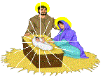  Bougie
Bougie |  | Etoile | Crèche | Sapin de Noël | Cadeau |  |  | Père Noël
Père Noël |  | Neige | Rois Mages |  |  |  |  | Crèche
Rois Mages | Cadeau |  | Père Noël |  | Neige |  | Etoile | Crèche
 |  |  |  |  | Etoile | Père Noël |  | Neige  Neige
Etoile |  |  | Neige | Père Noël | Crèche | Cadeau |  | Gui
 | Père Noël |  |  |  | Sapin de Noël | Etoile |  | Rois Mages  Gui
Cadeau |  | Crèche |  |  | Rois Mages | Neige | Père Noël | Sapin de Noël
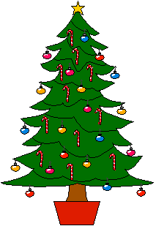
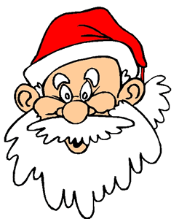
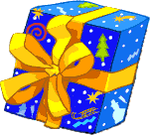
Sapin de Noël Rois mages Cadeau Père Noël Etoile

Christmas SUDOKU Solution

Name: ______________________________________

Every row, column and mini-grid must contain all nine words (cf. bottom of the page)

Sapin de Noël | Rois Mages | Cadeau | Bougie | Neige | Père Noël | Crèche | Gui | Etoile
Crèche | Neige | Père Noël | Etoile | Rois Mages | Gui | Sapin de Noël | Cadeau | Bougie
Bougie | Gui | Etoile | Crèche | Sapin de Noël | Cadeau | Rois Mages | Neige | Père Noël
Père Noël | Etoile | Neige | Rois Mages | Crèche | Bougie | Gui | Sapin de Noël | cadeau
Rois Mages | Cadeau | Sapin de Noël | Père Noël | Gui | Neige | Bougie | Etoile | Crèche
Gui | Crèche | Bougie | Sapin de Noël | Cadeau | Etoile | Père Noël | Rois Mages | Neige
Etoile | Sapin de Noël | Rois Mages | Neige | Père Noël | Crèche | Cadeau | Bougie | Gui
Neige | Père Noël | Gui | Cadeau | Bougie | Sapin de Noël | Etoile | Crèche | Rois Mages
Cadeau | Bougie | Crèche | Gui | Etoile | Rois Mages | Neige | Père Noël | Sapin de Noël

